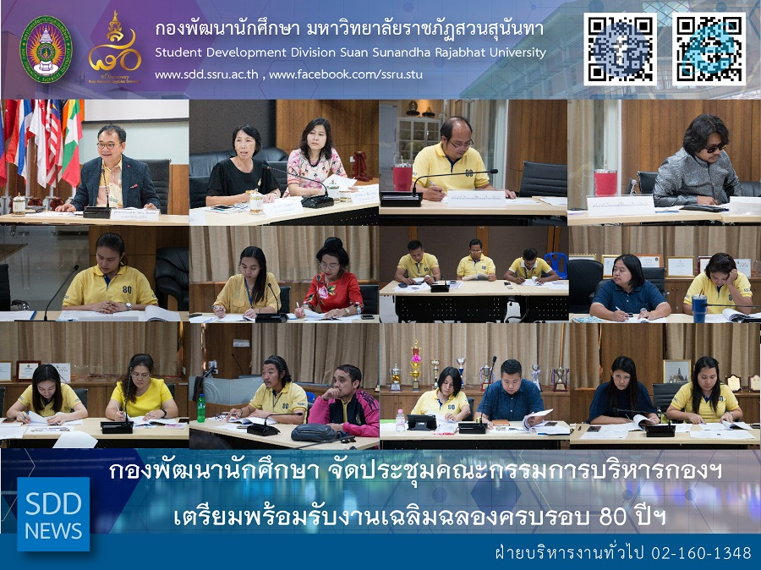

2nd of SDD Board Meeting for celebration preparation of the glorious 80th Anniversary of “Smart and Classic” SSRU

On 5 November 2018, 16.00 – 20.00 hrs., Student Development Division by General Administration Section conducted the 2nd of SDD Board Meeting at Worraraksananong Meeting Room, 3rd floor, Health and Sport Center Building where Asst. Prof. Dr. Chananart Meenanan, Vice-President for Student Affairs was as a chairperson at the meeting. Follow-up celebrating SSRU’s 80th anniversary during November 8-11, 2018 was discussed the preparations for the effectiveness in various functions as listed;
- 80 Scholarships for Excellence 80th Anniversary
- Open House
- Kaewjai Chulachom (held by SSRU Alumni Association under the Patronage of His Majesty the King)
- Mini Job Fair
- Safe Love
- Registration and opening ceremony

Reported: Ms. Saowapa Chaiyaprueksathon
Translated: Ms. Atcharapun Daiporn
Proofed: Asst. Prof. Siri-Orn Champatong
Photo: Mr. Sittisak Kingjunmon
Public Relations, Student Development Division

กองพัฒนานักศึกษา จัดประชุมคณะกรรมการบริหารกองฯ เตรียมพร้อมรับงานเฉลิมฉลองครบรอบ 80 ปีฯ

วันจันทร์ที่ 5 พฤศจิกายน 2561 ช่วงเวลา 16.00 – 20.00 น. กองพัฒนานักศึกษา โดยฝ่ายบริหารงานทั่วไป จัดประชุมคณะกรรมการบริหารกองพัฒนานักศึกษา ขึ้นเป็นครั้งที่ 2 ณ ห้องประชุมวรลักษณานงค์ อาคารศูนย์สุขภาพและกีฬา ชั้น 3เพื่อชี้แจงบุคลากรภายในกองพัฒนานักศึกษา ในการจัดเตรียมงานในส่วนที่ได้รับมอบหมาย ได้แก่ กิจกรรมมอบทุนการศึกษา 80 ปี 80 ทุน และกิจกรรมรับลงทะเบียนผู้เข้าร่วมงาน โดย ผศ.ดร.ชนนาถ มีนะนันทน์ รองอธิการบดีฝ่ายกิจการนักศึกษา เป็นประธานการประชุม

นอกจากนั้น กองพัฒนานักศึกษา ยังจัดบุคลากรสำหรับการให้บริการการเข้าใช้พื้นที่ภายในอาคารศูนย์สุขภาพและกีฬา เพื่อจัดกิจกรรมภายในงาน อาทิ กิจกรรม Open House และกิจกรรมแก้วใจจุลจอม จากสมาคมศิษย์เก่าในพระบรมราชินูปถัมภ์มหาวิทยาลัยราชภัฏสวนสุนันทา ซึ่งในการเข้าร่วมกิจกรรมตลอดวันที่ 8 – 11 พฤศจิกายน 2561 กองพัฒนานักศึกษา โดยผู้อำนวยการกองพัฒนานักศึกษา ได้สนับสนุนงบประมาณจัดสรรให้กับบุคลากรในการจัดเตรียมชุดไทยเพื่อสวมใส่ให้เข้ากับบรรยากาศภายในงาน และมอบหมายให้จัดกิจกรรมสนับสนุนภายในงาน เช่น กิจกรรมอบรมให้ความรู้วิชาชีพ Mini Job Fair และการจัดกิจกรรม “รักอย่างปลอดภัย” กำหนดจัดขึ้นในวันที่ 10 – 11 พฤศจิกายน 2561

ข่าว: นางสาวเสาวภา ชัยพฤกษทล
แปล: นางสาวอัจฉราพรรณ ได้พร
ตรวจ: ผู้ช่วยศาสตราจารย์ สิริอร จำปาทอง
ภาพ: นายสิทธิศักดิ์ กิ่งจันมน
งานประชาสัมพันธ์ฯ กองพัฒนานักศึกษา

